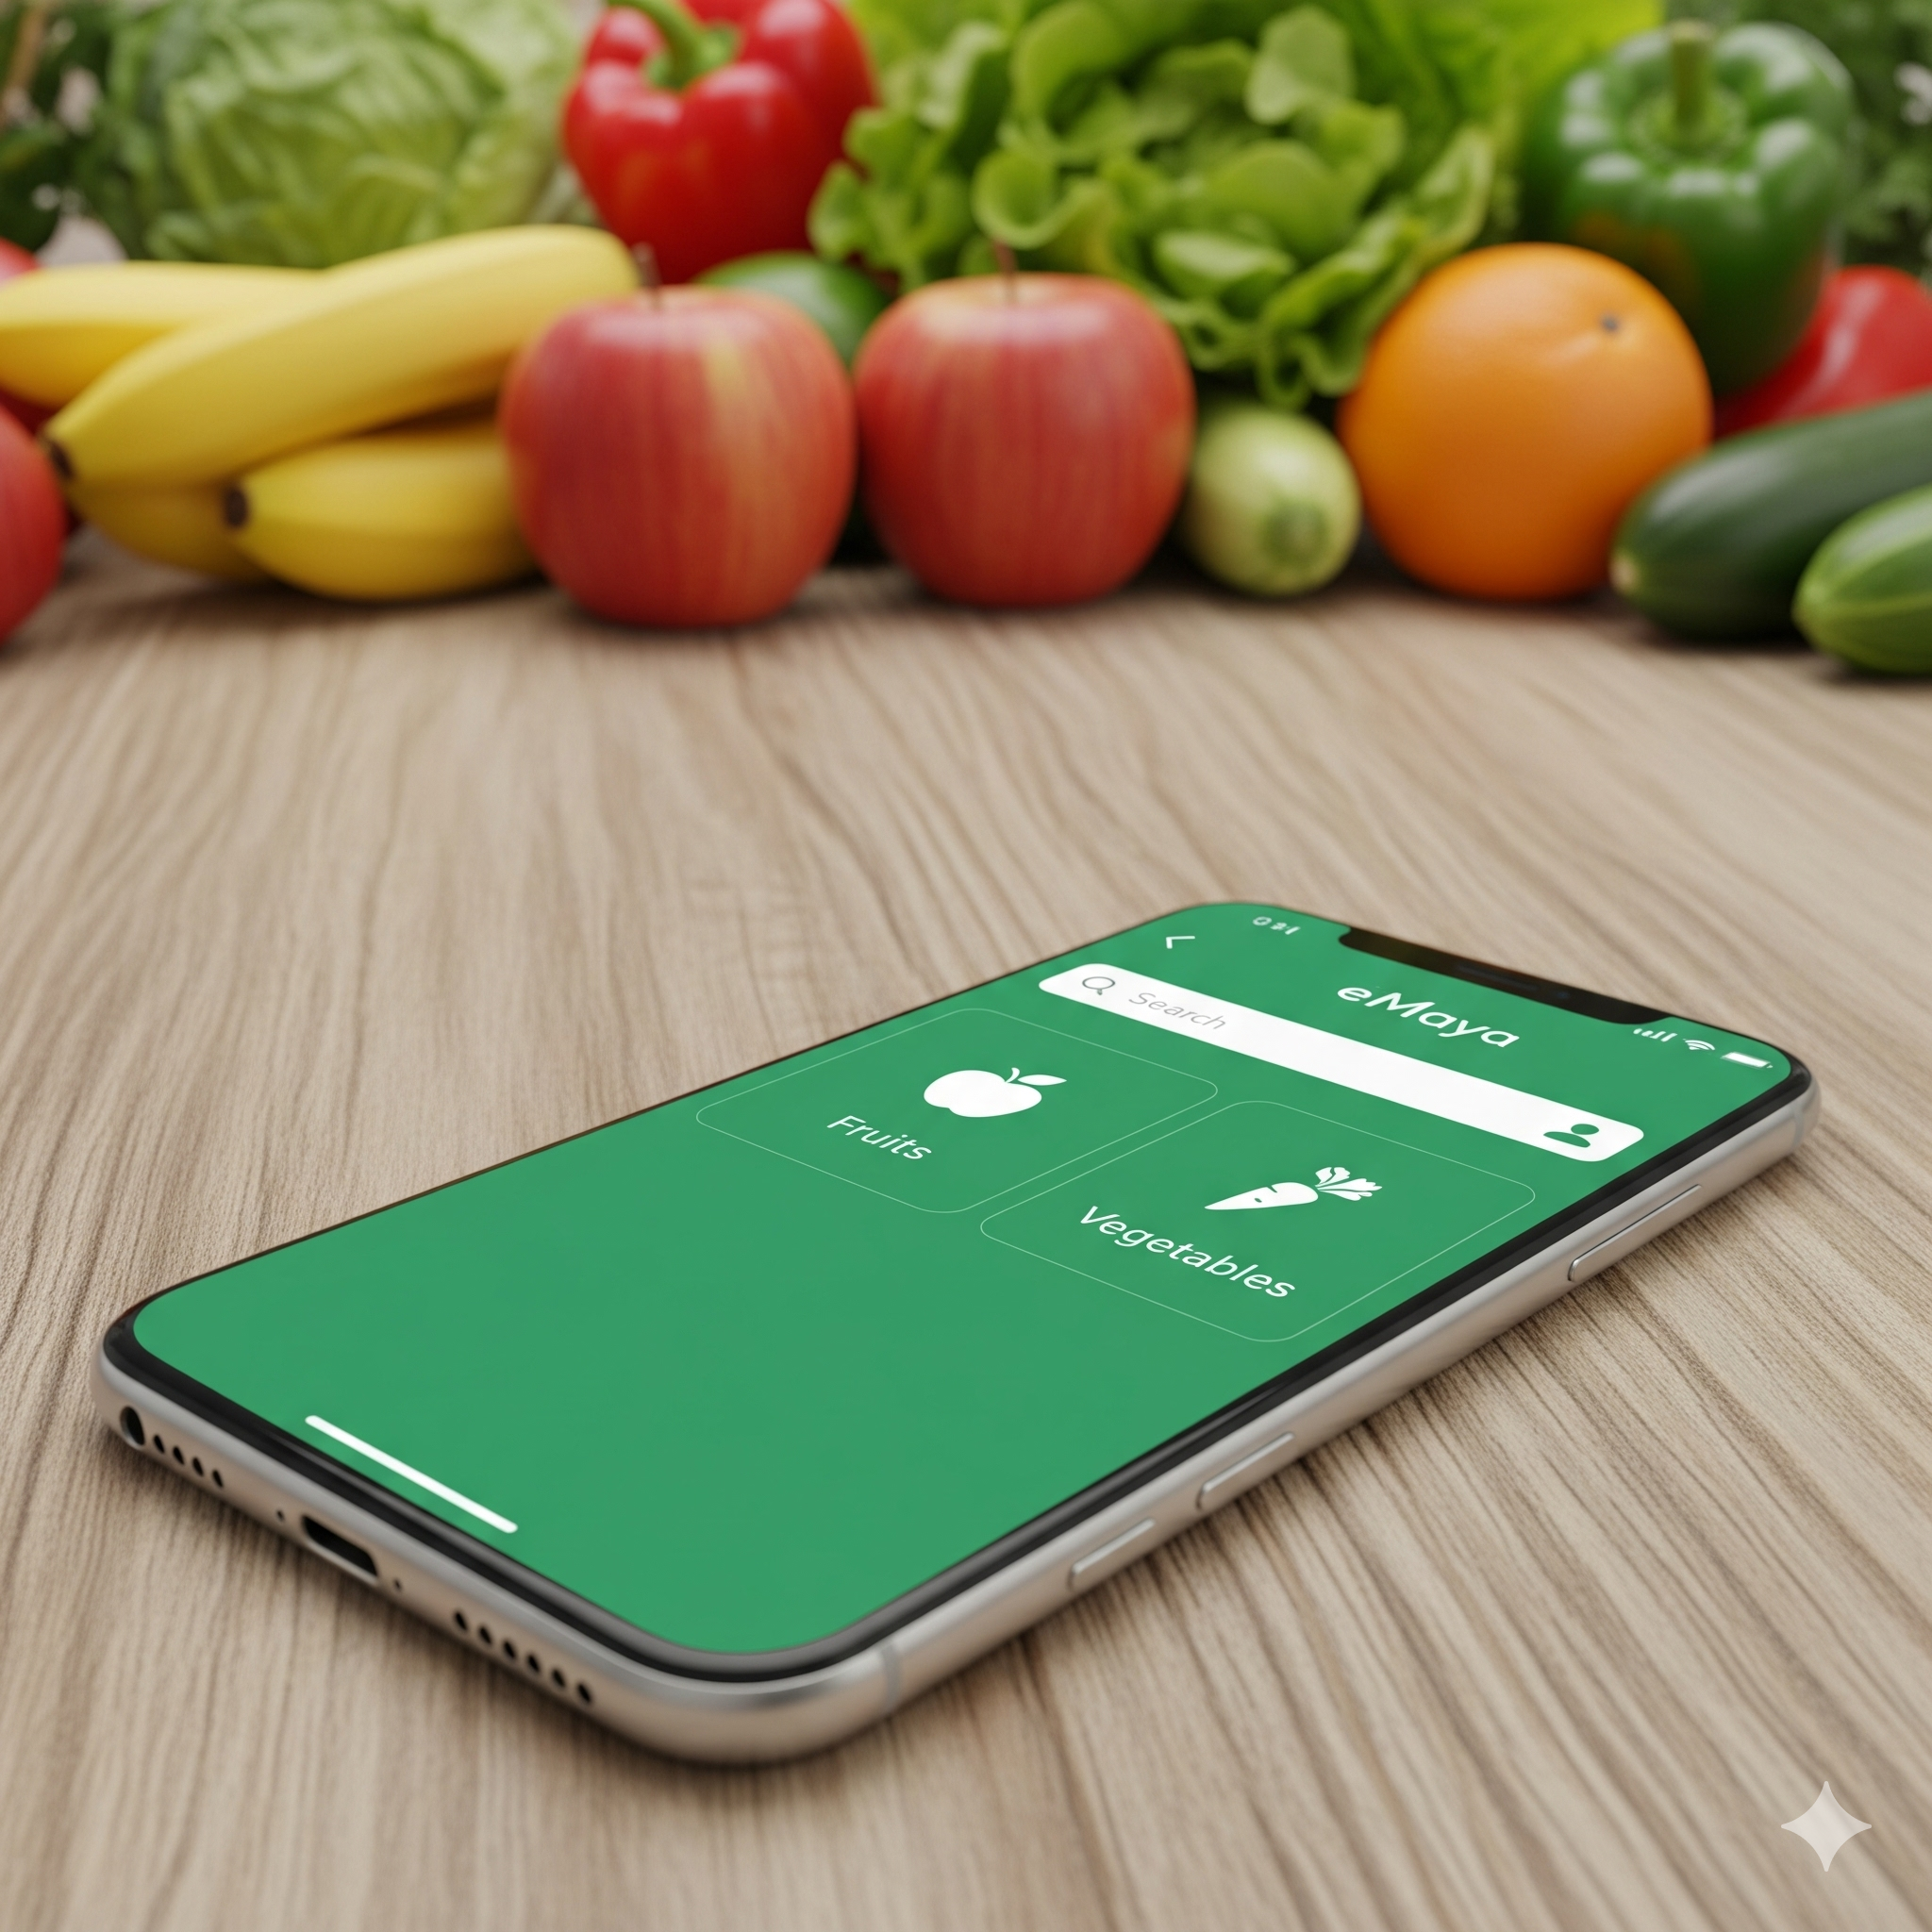

Sprint 1 Maya - Théo Massompierre - BTS SIO SLAM
15 Décembre 2025 - Lycée Robert Schuman - Metz

Sommaire

Présentation du Projet

Architecture Logicielle et Environnement

2.1 Choix de l'Architecture

2.2 Point d'Entrée

Interface Utilisateur (UI) et Expérience (UX)

3.1 Gestion Avancée des Thèmes

3.2 Système de Navigation

Développement de la Feature "Catégories"

Phase 1 : Maquette et Données Bouchonnées (Mock)

Phase 2 : Intégration API REST (Production)

Bilan Technique

1. Présentation du Projet
Client : La Ferme Maya
Développeur : ESN Logma
Technologie : Flutter (SDK) & Dart
Objectif : Conception d'une application mobile cross-platform (Android & iOS) permettant aux clients de consulter le catalogue de produits fermiers et d'effectuer des commandes.
Ce document retrace les étapes techniques de la mise en place de l'architecture, de la gestion de l'UI (User Interface) et de l'intégration des données via une API REST.

2. Architecture Logicielle et Environnement

2.1 Choix de l'Architecture
Pour garantir la maintenabilité, l'évolutivité et la séparation des préoccupations (SoC - Separation of Concerns), le projet adopte la Clean Architecture. Cette structure a été générée via l'extension VS Code Clean Flutter Architecture.
L'arborescence du projet dans le dossier lib/src est organisée comme suit :
- core/ : Contient les éléments transverses à l'application.
  - config/ : Configuration globale (ex: URLs de l'API).
  - constants/ : Constantes (couleurs, styles).
  - theme/ : Définition des thèmes (Light/Dark).
  - utils/ : Utilitaires divers.
- features/ : Contient les modules fonctionnels de l'application. Chaque fonctionnalité (categorie, home, user, panier, produit) est subdivisée en trois couches :
  - domain/ : Logique métier (Entités, Repositories abstraits).
  - data/ : Gestion des données (Modèles, Sources de données, Implémentation des repositories).
  - presentation/ : Interface utilisateur (Pages, Widgets, State Management).

2.2 Point d'Entrée
Le fichier main.dart initialise l'application. Il est configuré pour être asynchrone (Future<void> main() async) afin de charger les préférences utilisateur (thème sauvegardé) avant le lancement via runApp(RootApp(...)).

3. Interface Utilisateur (UI) et Expérience (UX)

3.1 Gestion Avancée des Thèmes
L'application supporte nativement les modes Clair et Sombre.
- Implémentation : Utilisation du package adaptive_theme.
- Configuration (theme.dart) :
  - Définition des ThemeData pour lightThemeData et darkThemeData.
  - Utilisation de la classe AppColor (colors.dart) pour centraliser les codes hexadécimaux (ex: Vert primaire #53923A pour le light mode).
- Fonctionnalité Utilisateur :
  - Une page dédiée UserPage permet à l'utilisateur de basculer le thème.
  - Le choix est persisté localement (via Shared Preferences géré par le package), assurant que l'utilisateur retrouve son thème préféré au prochain lancement.

3.2 Système de Navigation
La navigation principale est gérée par un BottomNavigationBar situé dans le widget HomePage (StatefulWidget). Il permet de naviguer entre 4 vues sans recharger l'application entière :
- Accueil (ProduitPage) : Liste des produits mis en avant.
- Catégories (CategoriePage) : Catalogue visuel des familles de produits.
- Panier (PanierPage) : Récapitulatif des achats (avec icône badge de notification).
- Utilisateur (UserPage) : Paramètres et profil.
La navigation interne (d'une page à une autre hors menu) utilise le Navigator de Flutter (méthodes .push(), .pop()).

4. Développement de la Feature "Catégories"
Le développement de cette fonctionnalité critique a suivi deux phases distinctes, passant d'un prototype statique à une version connectée.

Phase 1 : Maquette et Données Bouchonnées (Mock)
L'objectif initial était de valider le design sans dépendre du backend.
- Entités : Création d'une classe CategorieEntityFake contenant un libellé, une couleur et une image locale.
- Repository : CategorieRepositoryFake simule une base de données en renvoyant une liste statique de 8 catégories (Fruits, Légumes, Herbes, etc.).
- Affichage : Utilisation d'un GridView.builder pour créer une grille responsive (2 colonnes).
- Assets : Les images sont chargées depuis le dossier local assets/images/cat/ via AssetImage.

Phase 2 : Intégration API REST (Production)
Cette phase connecte l'application à l'API maya-api.

A. Configuration Réseau
- Ajout du package http dans pubspec.yaml.
- Création d'une classe AppConfig pour gérer les variables d'environnement.
  - API_BASE_URL : URL des endpoints (ex: http://10.0.2.2:8000/api/).
  - API_BASE_URL_IMG : URL racine pour le chargement des images distantes.

B. Couche Data (Données)
- Modèle (categorie.dart) :
  - La classe Categorie remplace l'entité fake.
  - Ajout des méthodes de sérialisation fromJson (pour convertir la réponse API en objet Dart) et toJson.
- Source de Données (categorie_api.dart) :
  - Envoie une requête GET asynchrone à l'endpoint /categories.
  - Gère les codes de réponse HTTP (200 OK vs Erreurs).
  - Décode le JSON reçu (avec gestion de l'UTF-8 pour les accents).

C. Couche Domain & Service
- Service (categorie_service.dart) : Agit comme intermédiaire. Il appelle l'API et retourne une Future<List<Categorie>?> à la vue.

D. Couche Presentation (Mise à jour)
- La CategoriesPage devient un StatefulWidget.
- Cycle de vie : Appel du service dans initState() pour charger les données au démarrage.
- Rendu Asynchrone : Affichage d'un CircularProgressIndicator pendant le chargement des données (isLoaded à false).
- Composants Visuels :
  - Remplacement de AssetImage par NetworkImage pour charger les images depuis le serveur.
  - Utilisation du widget InkWell pour rendre les tuiles cliquables.
  - Design soigné avec BoxDecoration (bordures, arrondis, ombres) et couleurs dynamiques basées sur l'index de la catégorie.

5. Bilan Technique
L'application eMaya respecte les standards professionnels de développement Flutter :
- Architecture robuste : Code découpé et testable.
- UX moderne : Support du mode sombre et navigation fluide.
- Connectivité : Gestion propre des appels réseaux asynchrones et des chargements.
Cette structure permet désormais d'ajouter facilement la gestion détaillée des produits et la finalisation du panier d'achat.

